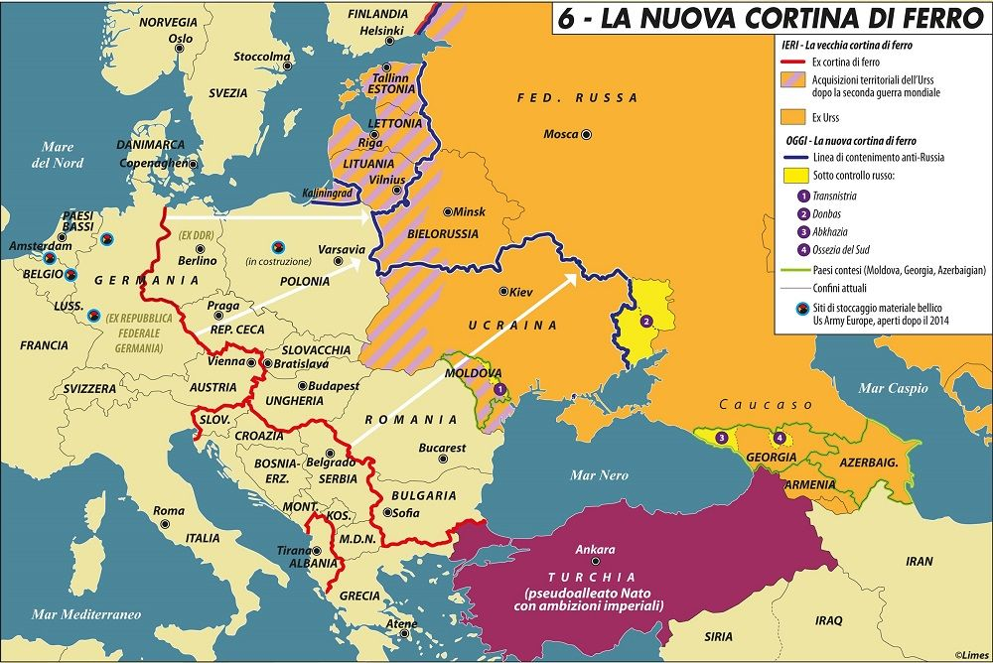
Carta di Laura Canali, 2020

Nagorno-Karabakh, la nostalgia degli imperi
20 Novembre 2020
Questo micro-territorio, concentrato di tutte le passioni religiose, culturali e nazionali, è una cartina di tornasole del mondo
di Bernard Guetta
Condividi
Osserviamo il Nagorno-Karabakh. Osserviamolo tutti e attentamente, perché in nessun'altra parte del mondo come in questo micro-territorio di tutte le passioni religiose, culturali e nazionali si vede con tanta chiarezza la profondità dell'evoluzione di un mondo divenuto così assolutamente improbabile.
Nel Nagorno-Karabakh, l'Azerbaigian è riuscito a prendere il sopravvento grazie alla Russia, la Turchia e Israele, cioè grazie a tre Paesi che quasi tutto separa: eppure la convergenza dei loro interessi è stata tale che l'Armenia ha perduto questa battaglia. È contro Recep Tayyip Erdogan, Vladimir Putin e Benjamin Netanyahu che gli armeni hanno perso: ma perché?
Per quel che riguarda la Turchia, è evidente. Fornendo all'Azerbaigian armi e ausiliari provenienti dalla Siria, Erdogan è volato in soccorso di un Paese di religione islamica, con una lingua molto vicina a quella turca e una storia intimamente mescolata con quella dell'Impero Ottomano, a cui era stato incorporato in due occasioni. Il presidente turco in questo modo si è affermato come protettore dell'umma, la comunità dei credenti, e come il nuovo capofila dell'islam rinascente in concorrenza con l'Arabia Saudita, un ruolo che era stato interpretato tradizionalmente da un impero scomparso di cui lui è l'erede.
Per Erdogan, sostenere l'Azerbaigian è come tornare a fare di Santa Sofia una moschea, è come contestare il limite delle acque greche o approfondire le divisioni di Cipro. È un nuovo modo di proclamare un "ritorno" della Turchia un secolo dopo che la fine della Prima guerra mondiale l'aveva ridotta al territorio attuale. Niente di sorprendente, dunque, nel fatto che il "sultano" abbia attivamente aiutato gli azeri a preparare la loro riconquista del Nagorno-Karabakh. Ma la Russia?
Come si spiega che questo protettore storico dell'Armenia cristiana abbia scelto di chiudere gli occhi sui preparativi dell'offensiva azera contro il suo alleato? Come si spiega che Vladimir Putin non solo non abbia stroncato sul nascere questa riconquista del Nagorno-Karabakh, ma non abbia nemmeno, per così dire, aiutato l'Armenia prima di imporre un cessate il fuoco che ratifica a questo punto la vittoria dell'Azerbaigian?
Dal punto di vista della ragion di Stato è incomprensibile, ma lasciando infliggere una sconfitta tanto crudele a un bastione dell'influenza russa nel Caucaso, Putin aveva un obbiettivo: voleva indebolire il primo ministro armeno, Nikol Pashinyan, colpevole di aver sfruttato una rivolta popolare, nel 2018, per arrivare al potere, spodestando un protetto del Cremlino.
Pashinyan oggi è contestato dalla piazza e dall'opposizione, che gli rimproverano di aver dovuto accettare la perdita della maggior parte del Nagorno-Karabakh, territorio dell'Azerbaigian per il diritto internazionale, ma storicamente armeno, e da dove gli armeni avevano cacciato gli azeri con la forza dopo lo sgretolamento dell'Unione Sovietica. Il calcolo del Cremlino è stato giusto, perché in questo modo Putin, confrontato a una grave crisi economica, a una situazione di stallo in Ucraina e a gravi difficoltà in Bielorussia, ha ricordato al suo "estero vicino" e ai russi stessi che chi lo sfida lo fa a suo rischio e pericolo. Insomma, non è più sorprendente dell'atteggiamento di Erdogan. Ma Israele?
Perché gli israeliani hanno fornito all'Azerbaigian i droni che hanno deciso l'esito di questa guerra quando le relazioni tra Israele e Turchia sono diventate pessime e i genocidi subiti dagli ebrei e dagli armeni dovrebbero creare una solidarietà fra lo Stato ebraico e l'Armenia?
La ragione in questo caso è che la priorità di Israele è di avvicinarsi al maggior numero di Stati musulmani possibile e che l'Azerbaigian non è in buoni rapporti con il suo vicino iraniano, il più grande avversario di Israele. In questa crisi, l'Armenia è stata anche la vittima collaterale del grande gioco che oggi fa convergere Israele e gli Stati sunniti, accomunati dal timore per l'Iran, e che sta ridisegnando il Medio Oriente, e adesso anche i suoi margini caucasici.
È evidente che non sono più i blocchi dell'altro ieri che fanno la storia. E non è nemmeno la contrapposizione fra dittature e democrazie, o anche semplicemente fra gli occidentali e gli altri. No, è la nostalgia dei territori perduti e la volontà di resurrezione degli imperi sconfitti, la competizione tra potenze regionali, l'impotenza crescente delle grandi potenze e di conseguenza il caos montante della scena internazionale.

Nagorno-Karabakh e altre dispute nel Caucaso
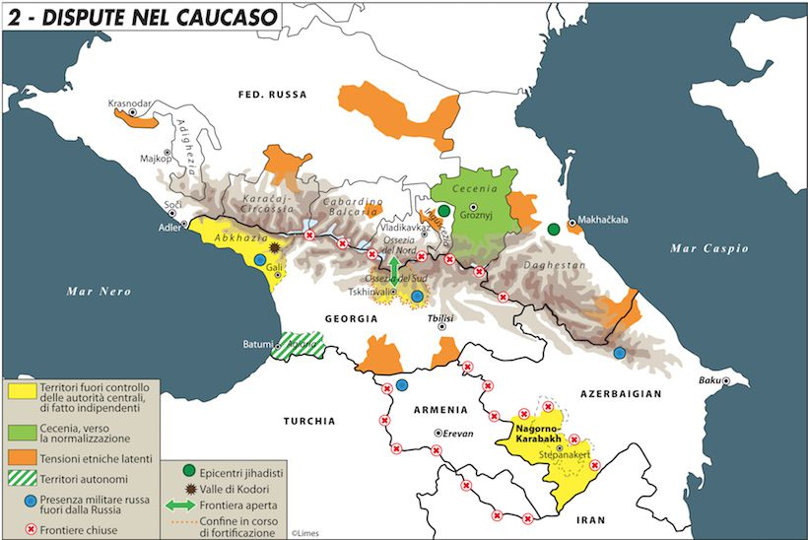
Carta di Laura Canali.
12/02/2014
Le carte di Limes 2/14 “Grandi giochi nel Caucaso”. Ultimo aggiornamento del testo: 28 settembre 2020.
carta di Laura Canali
Armenia, Azerbaigian, Caucaso, Nagorno Karabakh
Un’istantanea del complesso scenario caucasico: in giallo i territori fuori controllo delle autorità centrali (Abkhazia, Ossezia del Sud e Nagorno-Karabakh), in verde la Cecenia, verso la normalizzazione, in arancio le aree caratterizzate da tensioni etniche latenti. I territori autonomi sono segnati da bande bianche e verdi. [La mappa risale al 2014].

Il Nagorno-Karabakh, teatro di nuove ostilità a fine settembre 2020, è una regione separatista dell’Azerbaigian occidentale a maggioranza armena. Ha proclamato la propria indipendenza nel 1991 e non è stato riconosciuto dalla comunità internazionale, divenendo un cosiddetto ‘Stato de facto’ sotto il nome Repubblica del Nagorno-Karabakh (Nkr).

A seguito della guerra combattuta tra l’esercito azero e gli indipendentisti armeni tra il 1988-1994 (oltre 30 mila vittime e circa un milione di sfollati), è stata delimitata una linea del cessate il fuoco. Si è creata una situazione di ‘conflitto congelato’, che ogni tanto riesplode.

L’Azerbaigian è sostenuto dalla Turchia, l’Armenia dalla Russia (che comunque vende armi anche all’Azerbaigian). Data la conformazione del territorio, per Baku sarebbe molto difficile conquistarne porzioni rilevanti senza un intervento militare massiccio.

Nella guerra del settembre 2020, alla dimensione locale si aggiunge quella internazionale: il Nagorno-Karabakh è infatti l’ennesimo teatro – dopo Siria, Libia e in generale Mediterraneo – nel quale Turchia e Russia sostengono posizioni opposte; per la prima volta, la tensione tra Mosca e Ankara si accende in un’area chiaramente ascrivibile alla sfera d’influenza russa. Proprio la dimensione internazionale dovrebbe scongiurare l’escalation, visto che Mosca e Ankara non hanno intenzione di combattersi direttamente.

Per un approfondimento sulla guerra di fine settembre 2020, clicca qui.

Nel Caucaso sono numerosi i valichi di frontiera chiusi (cerchi con croce rossa), mentre il confine fra Ossezia del Sud e Georgia è in corso di fortificazione.

Le sfere celesti riportano l’ubicazione delle basi militari russe al di fuori del territorio della Federazione; quelle verdi, gli epicentri jihadisti.

“Oggi il destino della Russia è in gioco. E un teatro decisivo di questa partita è il Caucaso. Babele di popoli a matrice tribale, cerniera storica fra imperi del Levante e nomadi allevatori delle pianure eurasiatiche, Montagna delle lingue (Gabal al-alsun) per i geografi arabi colpiti dalla formidabile concentrazione di idiomi in spazi angusti, questa terra impervia resiste da oltre due secoli a zar, leader sovietici e presidenti della Federazione Russa, decisi a integrarla nello spazio imperiale con la bruta forza o la seduzione del denaro. Senza mai riuscirvi del tutto.”

Citazione e carta da “La fine del Caucaso” editoriale di Limes 2/14 Grandi giochi nel Caucaso.
carte, DA NON PERDERE
Armenia, Azerbaigian, Caucaso, Cecenia, Georgia, Nagorno Karabakh, Ossezia del Sud, Russia
Russia e Csi
Articoli correlati

POLVERIERA CAUCASO
L’intera regione ex sovietica è terreno fertile per i terroristi dello Stato Islamico. La Russia teme per la stabilità della sua periferia meridionale e della Federazione, e per gli interessi in Medio Oriente. Le incognite geopolitiche in Georgia e in Azerbaigian.


📺 La guerra in Ucraina riaccende il Caucaso? Il ruolo della Turchia

- 4/04/2022

Templari, Andreotti, Ben Ali in fuga: gli anniversari geopolitici del 14 gennaio

- 14/01/2022
Ossezia del Sud

Ottone I, Battaglia di Guadalcanal, Guerra tra Russia e Georgia: gli anniversari geopolitici del 7 agosto

- 7/08/2022

Le “nuove” repubbliche caucasiche

- 3/12/2021
Caucaso

GRANDI GIOCHI NEL CAUCASO

POLVERIERA CAUCASO
Cecenia

I nuovi obiettivi territoriali della Russia in Ucraina e altre notizie interessanti

- 21/07/2022

Entente Cordiale, Massacro di Samashki, Morte di Thatcher: gli anniversari geopolitici dell’8 aprile

- 8/04/2022
Armenia

Zelensky incontra Biden e parla al Congresso Usa e altre notizie interessanti

- 22/12/2022

La crisi energetica dell’Europa e altre notizie interessanti

- 24/11/2022
Azerbaigian

Zelensky incontra Biden e parla al Congresso Usa e altre notizie interessanti

- 22/12/2022

Carta: L’emancipazione dell’Europa dal gas russo

- 8/11/2022
Nagorno Karabakh

📺 La guerra tra Azerbaigian e Armenia per Nagorno Karabakh e Nahçıvan

- 21/09/2022

🔍🌎 Il mondo questa settimana

- 16/09/2022
Russia e Csi

Carta: L’aggiramento delle sanzioni alla Russia

- 17/02/2023

Tre aerei della Russia testano la Nato in Polonia e altre notizie interessanti

- 14/02

